Se debe de tener en cuenta

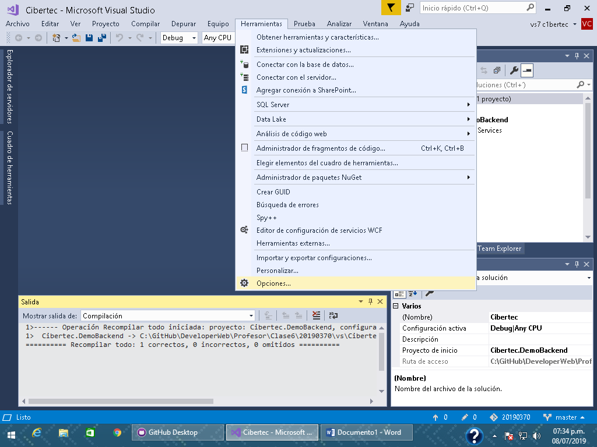

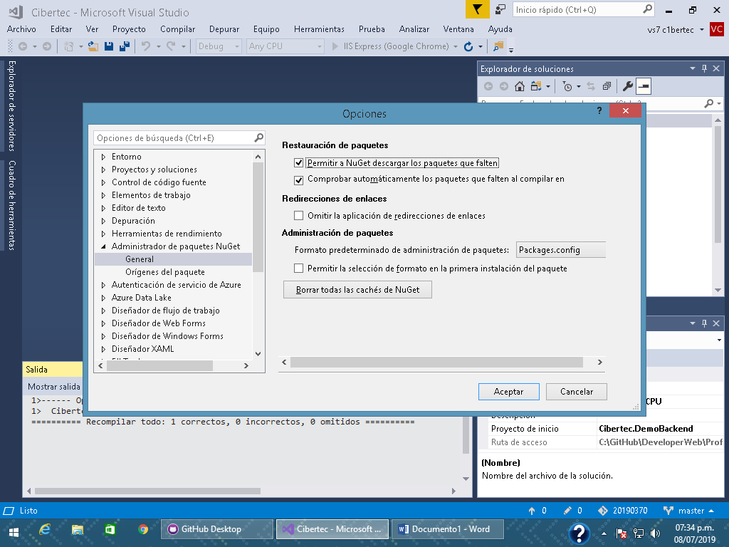

En visual studio code. Habrimos terminal

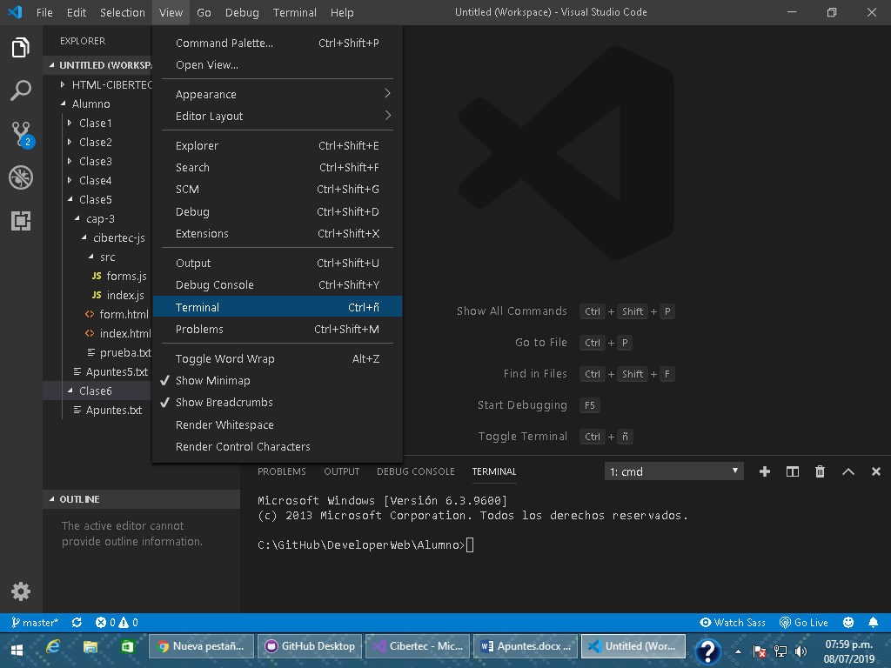

npm init -y

npm i webpack webpack-cli --save-dev

npx webpack –watch

Para ejeuctar en CTRL + F5 en visual studio